Ngày 25 tháng 1 năm 2026 | Họ và tên giáo viên: Nguyễn Lê Thảo Nguyên  Tổ chuyên môn: Ngữ Văn – Lịch sử và Địa lý - GDCD

TÊN BÀI DẠY:
Chương 5: NƯỚC TRÊN TRÁI ĐẤT.
Bài 19: THỦY QUYỂN VÀ VÒNG TUẦN HOÀN LỚN CỦA NƯỚC
Môn học/Hoạt động giáo dục: Lịch sử và Địa lý; lớp: 6
Thời gian thực hiện: 01 tiết ( tiết 64)
I. MỤC TIÊU
1. Về kiến thức
- Kể tên được tên các thành phần chủ yếu của thủy quyển.
- Mô tả được vòng tuần hoàn của nước.
- Có ý thức sưt dụng hợp lí và bảo vệ tài nguyên nước
2. Về năng lực
- Năng lực chung:
+ Tự chủ và tự học: Biết chủ động, tích cực thực hiện những công việc của bản thân trong học tập và trong cuộc sống.
+ Giao tiếp và hợp tác: Biết đặt ra mục đích giao tiếp và hiểu được vai trò quan trọng của việc đặt mục tiêu trước khi giao tiếp. Hiểu được nội dung và phương thức giao tiếp cần phù hợp với mục đích giao tiếp và biết vận dụng để giao tiếp hiệu quả.
- Năng lực đặc thù:
+ Nhận thức khoa học Địa lí: Kể được tên các thành phần chủ yếu của thủy quyển. Mô tả được vòng tuần hoàn lớn của nước.
+ Tìm hiểu Địa lí: Sử dụng các công cụ địa lí: Tranh ảnh, sơ đồ, video, đoạn văn bản… để tìm hiểu về các thành phần của thủy quyển.
+ Vận dụng kiến thức, kĩ năng đã học: Cập nhật thông tin và liên hệ thực tế để hiểu sâu sắc hơn kiến thức địa lí.
3. Về phẩm chất
- Chăm chỉ: Có ý thức đánh giá điểm mạnh, điểm yếu của bản thân, thuận lợi, khó khăn trong học tập để xây dựng kế hoạch học tập. Có ý chí vượt qua khó khăn để đạt kết quả tốt trong học tập.
- Nhân ái: Tôn trọng ý kiến của người khác, có ý thức học hỏi lẫn nhau.
- Trách nhiệm: Có trách nhiệm trong việc thực hiện nhiệm vụ học tập (cá nhân/nhóm). Có ý thức sử dụng hợp lí và bảo vệ tài nguyên nước.
- Yêu nước: Tích cực tham gia các hoạt động bảo vệ thiên nhiên.
II. THIẾT BỊ DẠY HỌC VÀ HỌC LIỆU
- Các hình ảnh, video về thủy quyển, vai trò của nước, hồ Thác Bà.
III. TIẾN TRÌNH DẠY HỌC
1. Hoạt động 1: Xác định vấn đề/nhiệm vụ học tập/Mở đầu (dự kiến thời gian 5 phút)
a. Mục tiêu
- Kết nối với bài học, tạo tâm thế cho học sinh vào tiết học.
b. Nội dung
- Nước và những con số biết nói
c. Sản phẩm
- Câu trả lời cá nhân của học sinh.
d. Tổ chức thực hiện
Bước 1: Giao nhiệm vụ học tập
Giao nhiệm vụ cho học sinh: GV đưa ra tình huống
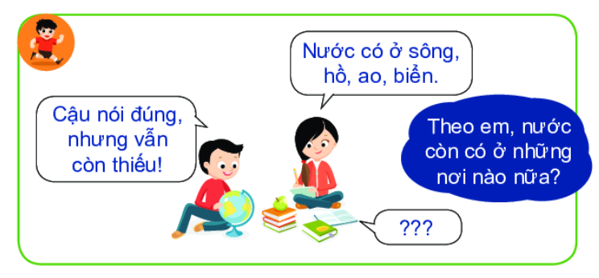

Bước 2: Thực hiện nhiệm vụ
- HS tham gia trò chơi bằng cách giơ tay nhanh nhất.
- Các học sinh khác bổ sung ý kiến.
Bước 3: Báo cáo, thảo luận
Gọi 1 học sinh bất kì trả lời câu hỏi.
HS khác nhận xét, bổ sung
Bước 4: Kết luận, nhận định
Giáo viên quan sát, nhận xét đánh giá quá trình thực hiện của học sinh về thái độ, tinh thần học tập, khả năng giao tiếp, trình bày và đánh giá kết quả cuối cùng của học sinh
Chuẩn kiến thức, vào bài mới.
Vậy nước tồn tại ở những nơi đâu trên Trái Đất, thành phần và vai trò của nước như thế nào, cô và các em sẽ cùng tìm hiểu trong tiết học hôm nay nhé.
2. Hoạt động 2: Hình thành kiến thức mới/giải quyết vấn đề/ thực thi nhiệm vụ đặt ra (dự kiến thời gian 32 phút)
Hoạt động 2.1. Tìm hiểu các thành phần chủ yếu của thủy quyển (dự kiến thời gian 12 phút)
a. Mục tiêu
- Kể được tên các thành phần chủ yếu của thủy quyển.
- Chứng minh được nước ngọt có vai trò quan trọng đối với sinh hoạt và sản xuất của con người.
b. Nội dung
- Tìm hiểu khái niệm thủy quyển, thành phần chính của thủy quyển.
- Vai trò của nước ngọt trong đời sống và sản xuất.
c. Sản Phẩm
- Câu trả lời của học sinh.
+ Các thành phần chủ yếu của thủy quyển: Nước mặn (97,5%), nước ngọt (2,5%).
+ Nước ngọt tồn tại ở 3 dạng gồm nước ngầm (30,1%), băng (68,7%), nước mặt và nước khác (1,2%)
+ Vai trò của nước ngọt trong đời sống và sản xuất.
+ Thông điệp: Hãy hành động để bảo vệ nguồn nước.
d. Tổ chức thực hiện
Bước 1: Giao nhiệm vụ học tập
Nhiệm vụ 1: Quan sát hình 1 và đọc thông tin trong mục 1, em hãy:
- Cho biết thủy quyển là gì?
- Trên Trái Đất nước tồn tại ở những dạng nào?
- Nước có ở đâu?
- Kể tên các thành phần chủ yếu của thủy quyển?
- Theo em thành phần nào có vai trò quan trọng nhất?
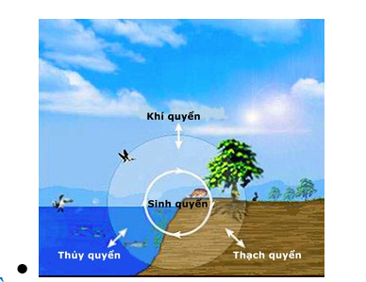 | 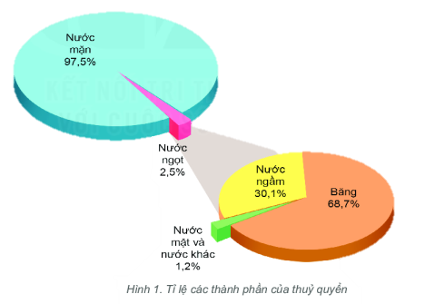
Nhiệm vụ 2: Nhóm - Cặp đôi (3p)  Dựa vào hiểu biết của mình, các em hãy trao đổi theo cặp và chứng minh rằng nước ngọt có vai trò rất quan trọng đối với đời sống và sản xuất của con người?  https://greenwater.com.vn/vai-tro-cua-nuoc-trong-doi-song-cong-nghiep-va-san-xuat.html | 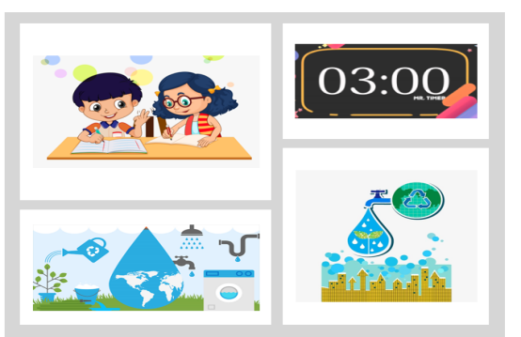
Nhiệm vụ 3: Quan sát nội sung đoạn video về khủng hoảng nước sạch và nêu thông điệp của đoạn video?  - Một số hành động của em để góp phần bảo vệ tài nguyên nước?  - Em đã biết cách sử dụng nước đúng cách để bảo vệ sức khỏe? | 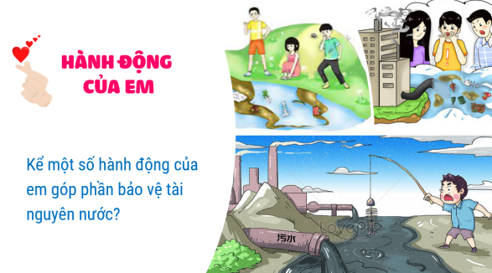
Bước 2: Thực hiện nhiệm vụ
- GV hướng dẫn, hỗ trợ HS thực hiện các nhiệm vụ cá nhân/cặp đôi.
Bước 3: Báo cáo, thảo luận
- Cá nhân báo cáo kết quả làm việc.
- Các học sinh khác có ý kiến nhận xét, bổ sung.
- Giáo viên hướng dẫn học sinh điều chỉnh, hoàn thiện kết quả và ghi chép kiến thức, chốt lại nội dung học tập.
Bước 4: Kết luận, nhận định
- Giáo viên quan sát, nhận xét đánh giá quá trình thực hiện của học sinh về thái độ, tinh thần học tập, khả năng giao tiếp, trình bày và đánh giá kết quả cuối cùng của học sinh
- Chuẩn kiến thức:
1. Thủy quyển
- Thuỷ quyển là toàn bộ lớp nước bao quanh Trái Đất, nằm trên bề mặt và bên trong của vỏ Trái Đất;
- Gồm nước ở các đại dương, biển, sông, hồ, đầm lầy, nước dưới đất (nước ngầm), tuyết, băng và hơi nước trong khí quyền.
- Thành phần của thủy quyển: Nước mặn (97,5%), nước ngọt (2,5%)
Hoạt động 2.2. Tìm hiểu vòng tuần hoàn lớn của nước (dự kiến thời gian 20 phút)
a. Mục tiêu
- Mô tả được vòng tuần hoàn lớn của nước.
b. Nội dung
- Sử dụng kĩ thuật khăn trải bàn để tìm hiểu hiện tượng tạo núi.
c. Sản Phẩm
- Câu trả lời của học sinh
d. Tổ chức thực hiện
Bước 1: Giao nhiệm vụ học tập
Nhiệm vụ 1: Dựa vào thông tin SGK, hình 16.3, em hãy cho biết
- Vòng tuần hoàn nước là gì?
- Cho biết nước tham gia vào những vòng tuần hoàn nào?
Nhiệm vụ 2: Hoạt động nhóm
- GV chia lớp thành các nhóm 4 học sinh
- Yêu cầu mỗi nhóm sẽ có 1 bảng nhóm, bút màu …
- Dựa vào hình 16.3 kết hợp thông tin đoạn video
https://www.youtube.com/watch?v=55KTHjKlbL, các em hãy trao đổi và mô tả vòng tuần hoàn lớn của nước trên Trái Đất vào bảng nhóm.

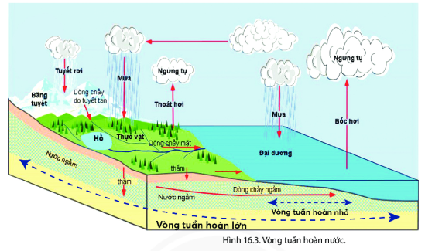 | 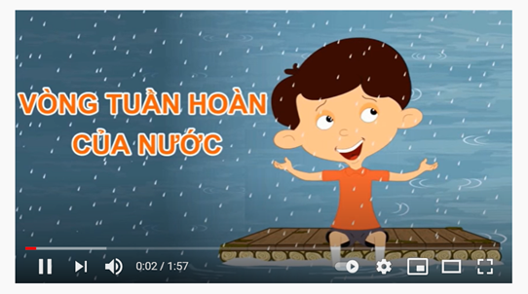

Bước 2: Thực hiện nhiệm vụ
- GV hướng dẫn, hỗ trợ HS thực hiện nhiệm vụ học tập.
Bước 3: Báo cáo, thảo luận
- Gọi nhóm bất kì trả lời câu hỏi.
- Các nhóm khác có ý kiến nhận xét, bổ sung.
Bước 4: Kết luận, nhận định
- Giáo viên quan sát, nhận xét đánh giá quá trình thực hiện của học sinh về thái độ, tinh thần học tập, khả năng giao tiếp, trình bày và đánh giá kết quả cuối cùng của học sinh
- Chuẩn kiến thức:
2. Vòng tuần hoàn lớn của nước
- Vòng tuần hoàn lớn của nước gồm 3 hoặc 4 giai đoạn.
- Nước biển bốc hơi tạo thành mây -> mây được gió đưa vào sâu lục địa: ở vùng vĩ độ thấp, núi thấp mây gặp lạnh thành mưa; ở vùng vĩ độ cao và núi cao, mây gặp lạnh tạo thành tuyết -> mưa nhiều và tuyết tan chảy theo sông và các dòng ngầm từ lục địa ra biển -> biển lại bốc hơi,...
3. Hoạt đông 3: Luyện tập (dự kiến thời gian 5 phút)
a. Mục tiêu
- Củng cố các kiến thức đã học trong bài
b. Nội dung
- Chơi trò chơi con số bí ẩn để củng cố các kiến thức đã học trong bài.
c. Sản Phẩm
- Câu trả lời của học sinh
d. Tổ chức thực hiện
Bước 1: Giao nhiệm vụ học tập  - Trò chơi CON SỐ BÍ ẨN  - Nhiệm vụ: Dựa vào kiến thức đã học và hiểu biết của mình, các em hãy giúp cô tìm hiểu ý nghĩa của các con số này nhé.  97,5. 2,5, 70, 22/3 | 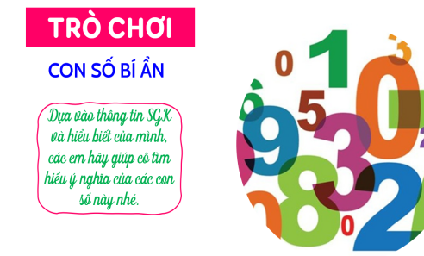
Bước 2: Thực hiện nhiệm vụ
HS tìm hiểu thông tin và thực hiện nhiệm vụ học tập.
Bước 3: Báo cáo, thảo luận
Gọi 1 học sinh bất kì trả lời câu hỏi.
HS khác nhận xét, bổ sung
Bước 4: Kết luận, nhận định
Giáo viên quan sát, nhận xét đánh giá quá trình thực hiện của học sinh về thái độ, tinh thần học tập Chuẩn kiến thức:
4. Hoạt đông 4: Vận dụng (dự kiến thời gian 3 phút)
a. Mục tiêu
- Vận dụng kiến thức đã học để giải quyết vấn đề trong thực tiễn.
b. Nội dung
- Tìm hiểu về dãy núi cao nhất trên thế giới.
c. Sản Phẩm
- Câu trả lời của học sinh
d. Tổ chức thực hiện
Bước 1: Giao nhiệm vụ học tập  Nhiệm vụ 1: Quan sát đoạn video, trả lời các câu hỏi sau:  - Địa danh xuất hiện trong đoạn video?  - Địa danh có vai trò như thế nào đối với sự phát triển kinh tế xã hội ở địa phương em?  - Để phát huy tốt những tiềm năng đó chúng ta cần phải làm gì? | 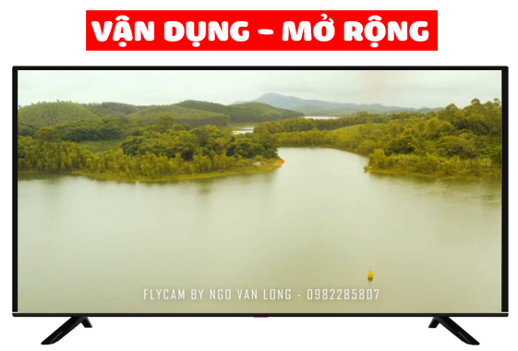
Nhiệm vụ 2: Sáng tác SLOGAN (khẩu hiệu) tuyên truyền bảo vệ tài nguyên nước.  Bước 2: Thực hiện nhiệm vụ  HS tìm hiểu thông tin và thực hiện nhiệm vụ học tập.  Bước 3: Báo cáo, thảo luận  Gọi 1 học sinh bất kì trả lời câu hỏi.  HS khác nhận xét, bổ sung  Hs báo cáo trong tiết học sau  Bước 4: Kết luận, nhận định  Giáo viên quan sát, nhận xét đánh giá quá trình thực hiện của học sinh về thái độ, tinh thần học tập, khả năng giao tiếp.  Chuẩn kiến thức: | 